МІНІСТЕРСТВО КУЛЬТУРИ УКРАЇНИ
НАЦІОНАЛЬНА АКАДЕМІЯ ОБРАЗОТВОРЧОГО МИСТЕЦТВА І АРХІТЕКТУРИ



ФАКУЛЬТЕТ АРХІТЕКТУРИ
Кафедра архітектурного проектування

«на правах рукопису»
Студентка 4 курсу першого (бакалаврського) рівня вищої освіти,
Козачук Анна Сергіївна

”ПРОЕКТ ТЕАТРУ НА 700 МІСЦЬ
ПО ВУЛ. НИЖНЬОЮРКІВСЬКІЙ
ПОДІЛЬСЬКОГО РАЙОНУ МІСТА КИЄВА”
Кваліфікаційна робота
першого (бакалаврського) рівня вищої освіти
Спеціальності 191 – Архітектура та містобудування
ОПП «Архітектура будівель і споруд»

Розглянуто й узгоджено на засіданні
кафедри архітектурного проектування
” __ “ ________ 20__ р., (протокол № __)

Керівник майстерні
АНТОНЮК Дмитро Іванович,
кандидат архітектури,
доцент
Консультант
ШИРЯЄВ Тарас Вікторович,
старший викладач
Київ – 2026
АНОТАЦІЯ

Козачук А.С. Проект театру на 700 місць по вул. Нижньоюрківській Подільського району міста Києва.
Кваліфікаційна робота на здобуття першого (бакалаврського) рівня вищої освіти за спеціальністю 191 «Архітектура та містобудування». Національна академія образотворчого мистецтва і архітектури, Київ 2026.
Навчально-творча майстерня Антонюка Д.І.
Консультант проекту Ширяєв Т.В.
Театральне мистецтво в Україні «переживає» ренесанс. Глядацькі зали стали місцем втечі від важких, інколи депресивних реалій сьогодення. Сплеск попиту на український театр визначає необхідність створення нових інноваційних культурних осередків, які окрім своєї головної функції – показ драматичних вистав, слугуватимуть простором для навчання, спілкування та духовного наповнення.
Темою дипломної роботи є проект театру на 700 місць, який знаходиться у Подільському районі міста Києва. Характерною особливістю ділянки забудови є значний перепад рельєфу. Будівля органічно вписується у природний ландшафт за рахунок повторення пластики схилу. Територія насичена зеленими насадженнями, місцями для відпочинку та невеликими амфітеатрами для проведення локальних вистав і лекцій.
Театр складається з 6 поверхів, підземного паркінгу та укриття. Внутрішній простір тримається на композиційному ядрі атріумного вестибюлю, що пронизує всі поверхи будівлі. Проект передбачає основну сцену з багаторівневим глядацьким залом на 550 осіб та камерну сцену з партером місткістю 150 осіб. Детально пророблено планування всіх технічних та обслуговуючих приміщень, розведено евакуаційні потоки. Освітню функцію забезпечує експозиційний зал та мікросцена для проведення воркшопів, лекцій та тренінгів.

Використана каркасно-монолітна конструктивна схема, система ферм для глядацьких залів та колосникового простору. Будівля повністю забезпечена всіма сучасними інженерними системами для комфортного обслуговування відвідувачів та персоналу.
У результаті спроектовано багатофункціональний простір, який слугує не лише місцем для показу вистав, а осередком соціальної взаємодії, культурного просвітництва та творчих реалізацій.
Ключові слова: театр, культурний осередок, глядацька зала, сцена, колосниковий простір, атріум, громадська будівля.

ABSTRACT

Kozachuk A.S. Project of a 700-seat theatre on Nyzhnoiurkivska Street in the Podilskyi District of Kyiv
Qualification work for obtaining the first (bachelor's) level of higher education in the specialty 191 "Architecture and Urban Planning". - National Academy of Fine Arts and Architecture, Kyiv, 2026.
Educational and creative workshop by Antoniuk D.I.
Project consultant – Shiryaev T.V.
Theatre art in Ukraine is currently experiencing a renaissance. Auditoriums have become places of escape from the difficult and sometimes depressing realities of contemporary life. The growing demand for Ukrainian theatre highlights the need for new innovative cultural centers that, in addition to their primary function of staging dramatic performances, serve as spaces for education, communication and spiritual enrichment.
The subject of this diploma project is the design of a 700-seat theatre located in the Podilskyi District of Kyiv. A distinctive feature of the site is its significant topographical variation. The building is organically integrated into the natural landscape through an architectural form that follows the plasticity of the slope. The surrounding area is enriched with green spaces, recreational zones, and small amphitheaters intended for local performances and lectures.
The theatre consists of six above-ground floors, an underground parking facility, and a shelter. The interior organization is structured around a central atrium lobby that vertically connects all levels of the building. The project includes a main stage with a multi-tiered auditorium accommodating 550 spectators and a chamber stage with a seating capacity of 150. Particular attention has been given to the planning of technical and service areas, as well as the organization of evacuation routes. An exhibition hall and a small performance space designed for workshops, lectures, and training sessions support the educational function of the complex.
The project adopts a reinforced concrete frame-monolithic structural system, complemented by truss structures spanning the auditoriums and fly tower area. The building is fully equipped with modern engineering systems to ensure comfortable operation for both visitors and staff.
As a result, the project creates a multifunctional environment that serves not only as a venue for theatrical performances but also as a center for social interaction, cultural education, and creative development.
Keywords: theatre, cultural center, auditorium, stage, fly tower area, atrium, public building.

ЗМІСТ

ЗМІСТ 6
ЗАГАЛЬНІ ВІДОМОСТІ 7
3.1. Тема проекту та її особливості, актуальність 7
3.2 Аналіз досвіду проектування 7
3.3 Завдання на проектування 8
ПОЯСНЮВАЛЬНА ЗАПИСКА 11
4.1 Містобудівні умови 11
4.2. Генеральний план 11
4.3 Архітектурні рішення 12
4.4 Конструктивні рішення 13
4.5 Інженерні рішення 14
4.6 Основні техніко-економічні показники 15
ПЕРЕЛІК КРЕСЛЕНЬ ТА ІЛЮСТРАТИВНИЙ МАТЕРІАЛ 16
СПИСОК ВИКОРИСТАНИХ ДЖЕРЕЛ 31

ЗАГАЛЬНІ ВІДОМОСТІ

3.1. Тема проекту та її особливості, актуальність
Темою для проектування є театр. Типологічні особливості планування такої структури полягають у наявності габаритних сцен із глядацькими залами, які включають у себе такі складові: партер, ложе, бельетаж, балкон. Надзвичайно важливою задачею є забезпечення видимості вистави на всіх рівнях залу, яка регулюється за рахунок куту нахилу розміщення сидінь. Не менш важливим аспектом у проектуванні театрів є компактне і логічне розміщення основних елементів сцени: авансцени, бічних карманів, лаштунків, колосників, а також обслуговуючих приміщень при сцені. Розведення потоків глядачів та персоналу за рахунок грамотного планування простору є ключовою задачею у проектуванні театру.
Актуальність обраної теми визначається загальною тенденцією інтересу суспільства до української культури, зокрема до театральних вистав. Дана індустрія стрімко розвивається, тому попит формує необхідність у створенні нових теренів для творчої реалізації.

3.2 Аналіз досвіду проектування
Дослідження проектів театрів від провідних міжнародних архітектурних бюро визначає тенденцію до створення багатофункціональних культурних просторів. Сучасний театр розглядається як культурний осередок та місце для соціальної взаємодії, тому значну роль відіграють атріуми, «внутрішні вулиці» та рекреаційні зони. Для сучасних театрів характерними є стримана геометрія, акцентне використання скляного фасаду для вестибюльної групи.
У проекті Theatr Clwyd (Haworth Tompkins, Велика Британія, 2025) громадські простори організовані так, щоб театр функціонував як міський культурний центр поза годинами вистав, а великий триповерховий скляний вестибюль виконує роль композиційного ядра будівлі. Regional Theater of Beauvaisis (atelier AJC, Франція, 2025) демонструє приклад вертикальної динаміки внутрішнього простору за рахунок атріумів, галерей та скляного перекриття, що забезпечує природне освітлення. Прикладом грамотного планування глядацького залу та компактного розміщення приміщень сцени є проект SAFE Credit Union Performing Art Center (DLR Group, США, 2022).

3.3 Завдання на проектування
Відповідно до ДБН В.2.2-16-2019 "Культурно-видовищні та дозвіллєві заклади" проект класифікується як театр середньої місткості. Має бути передбачено створення багатофункціонального простору, який адаптований для маломобільних груп населення, а також відповідає вимогам щодо енергоефективності та пожежної безпеки. Архітектурні та конструктивні рішення мають враховувати містобудівний та геодезичний контексти.
У таблиці 3.3.1 наведено перелік приміщень проекту.
Таблиця 3.3.1
ЕКСПЛІКАЦІЯ
1. Комплекс приміщень для глядачів
1 | Тамбур | 12 м²
2 | Вхідний і розподільчий вестибюль | 400 м²
3 | Лаунж зона | 200 м²
4 | Каси | 10 м²
5 | Кімната чергового адміністратора | 10 м²
6 | Кімната відпочинку персоналу вестибюлю | 16 м²
7 | Кулуари | 5 х 220 м²
8 | Кафе-буфет | 120 м²
9 | Підсобні приміщення буфету (доготівельна, мийна, комора, холодильна камера, тарна) | 60 м²
10 | Санвузли (в т.ч. 3 інклюзивні кабінки, 1 кімната матері і дитини) | 135 м²
2. Комплекс приміщень основної сцени
І. Глядацька зала на 550 місць:
11 | Партер на 300 місць | 260 м²
12 | Балкон І рівня на 42 місця | 60 м²
13 | Бельетаж І рівня на 12 місць | 2 х 25 м²
14 | Ложе І рівня на 14 місць | 2 х 40 м²
15 | Балкон ІІ рівня на 48 місць | 75 м²
16 | Бельетаж ІІ рівня на 5 місць | 6 х 25 м²
17 | Балкон ІІІ рівня на 48 місць | 75 м²
18 | Бельетаж ІІІ рівня на 5 місць | 6 х 25 м²
ІІ. Приміщення творчої групи
19 | Гримерки на 4 особи | 6 х 14 м²
20 | Гримерка на 6 осіб | 2 х 24 м²
21 | С/в з душовими при гримерках | 8 х 4 м²
22 | Декораційна майстерня | 36 м²
23 | Кравецька майстерня | 36 м²
ІІІ. Технічні приміщення
24 | Розвантажувальна | 90 м²
25 | Дворівневий склад декорацій | 110 м²
26 | Інвентарна | 9 м²
27 | Костюмерна | 2 х 35 м²
28 | Пральна | 9 м²
29 | Зона зберігання декорацій при сцені | 30 м²
30 | Зона очікування виходу | 40 м²
31 | Електрощитова | 8 м²
32 | Кімната чергового електрика | 8 м²
33 | Кімната машиніста сцени | 8 м²
34 | Ложа звукооператора | 18 м²
35 | Ложа світлооператора | 18 м²
36 | С/в для персоналу з душовими | 2 х 4
IV. Сцена класу С5
37 | Авансцена 2м х 12м | 44 м²
38 | Сцена 12м х 20м | 240 м²
39 | Робочі галереї | 3 х 110 м²
3. Комплекс приміщень камерної сцени
І. Основні приміщення
40 | Глядацька зала на 150 місць | 150 м²
41 | Сцена 12м х 18м | 204 м²
ІІ. Приміщення творчої групи
42 | Гримерка на 4 особи | 2 х 14 м²
43 | Гримерка на 8 осіб | 28 м²
44 | С/в з душовими при гримерках | 3 х 4 м²
45 | Декораційна майстерня | 15 м²
46 | Кравецька майстерня | 15 м²
ІІІ. Технічні приміщення
47 | Розвантажувальна | 60 м²
48 | Склад декорацій | 90 м²
49 | Підйомник | 12 м²
50 | Костюмерна | 30 м²
51 | Пральна | 9 м²
52 | Електрощитова | 8 м²
53 | Ложа звукооператора | 14 м²
54 | Ложа світлооператора | 14 м²
4. Комплекс приміщень освітнього блоку
55 | Мікросцена для проведення лекцій, воркшопів та тренінгів | 72 м²
56 | Зал на 100 місць | 130 м²
57 | Верхня вестибюльна група | 70 м²
58 | Зона для проведення експозицій та виставок | 160 м²
59 | Фонди | 70 м²
5. Адміністративний блок
60 | Кабінет художнього керівника театру | 18 м²
61 | Кабінет хореографа | 18 м²
62 | Кабінет звукорежисера | 18 м²
63 | Студія звукозапису з інструментами | 18 м²
64 | Кабінет художника-постановника | 18 м²
65 | Кабінет помічника режисера | 18 м²
66 | Кабінет адміністратора | 18 м²
67 | Кабінет бухгалтерії | 24 м²
68 | Переговорна | 36 м²
69 | С/в для адміністрації | 4 х 4 м²
6. Приміщення для забезпечення
безпечного перебування відвідувачів
70 | Підземний паркінг на 170 місць | 6200 м²
71 | Укриття з евакуаційними сходами, ліфтами, пандусами, кімнатами тимчасового перебування, с/в, коморами, складом продуктів та запасом питної води | 1200 м²

ПОЯСНЮВАЛЬНА ЗАПИСКА

4.1 Містобудівні умови
Ділянка проектування розташована у Подільському районі міста Києва. Місце забудови характеризується різким перепадом рельєфу, який складає 40м (нижня відмітка 115 м, верхня відмітка 155 м). Орієнтація ділянки − Пн-Сх.
Житлова забудова мікрорайону розміщується вздовж вул. Кирилівська та вул. Нижньоюрківська для забезпечення під’їздів до будівель та мінімізації автодоріг всередині кварталу. Композиційним центром виступає основна пішохідна вісь, яка бере свій початок від території Пивоварні Ріхтера, переходить у велику рекреаційну зону із озелененням і підіймається вздовж перепаду рельєфу. Таким чином, вісь виступає «посередником» між двома ділянками проектування.
Житловий комплекс розміщено на розі вулиць мікрорайону. Проект спеціалізованого ліцею з театральним ухилом знаходиться всередині кварталу та сполучається із будівлею театру пішохідною віссю, що слугує символом не лише духовного, а і матеріального «зв’язку» споріднених установ.
Основою проектних рішень мікрорайону виступає мережа пішохідних доріг з акцентом на швидку доступність до громадських будівель та рекреаційних зон. Логічне розміщення житлової забудови мінімізує втручання автодоріг вглиб кварталу. При цьому доступність комунального транспорту забезпечена: вздовж вул. Кирилівська проходять трамвайні колії та курсують маршрутні таксі, у пішій доступності знаходиться станція метро Тараса Шевченка.
Ділянка орієнтована по вектору активного перепаду рельєфу на північний схід, має прямокутну форму та приблизні габарити 1000 м х 1000 м.

4.2. Генеральний план
Об’єкт розташований у заглибленні перепаду рельєфу. Центральний вхід орієнтований на Пн, додатковий вхід у верхній вестибюльній групі – на Пд.
Організовано два технічні під’їзди для розвантаження декорацій, сценічного обладнання та продуктів для буфету. На в’їзді до ділянки розташовані рампи спуску у підземний паркінг місткістю 150 автомобілів для відвідувачів та 20 − для персоналу. Відповідно до кількості паркомісць, передбачено два окремі в’їзди та виїзди. Паркінг поєднується з укриттям, включаючи у себе незалежні евакуаційні сходові клітини та ліфтові вузли.
Ділянку з мікрорайоном сполучає велика пішохідна вісь, яка окреслює зону накопичувальних майданчиків перед входом в будівлю. Облаштовано місця для відпочинку, невеликі амфітеатри для вистав у теплу пору року. План включає у себе велику кількість газонів, клумб та зелених насаджень.
Потреби маломобільних груп населення враховані у вигляді пандусів та безбар’єрного пересування ділянкою, наявності ліфтових вузлів та окремих паркомісць.

4.3 Архітектурні рішення
Будівля має лаконічну форму, яка складається з прямокутних блоків різного функціонального призначення. Композиційним ядром виступає наскрізний вестибюль з атріумом та підйомом на верхні поверхи за допомогою ескалаторів, які повторюють природний перепад рельєфу. Театр складається з шість поверхів, структура плану змішана.
Основна частина громадського блоку будівлі займає перший поверх. Вона включає у себе вестибюль, гардероб, каси, буфет-кафе та лаунж-зону. Також на верхніх рівнях будівлі вздовж кулуарних просторів розміщено невеликі бар-буфети та місця для відпочинку.
Комплекс приміщень основної сцени розташовано на рівні першого та другого поверхів з додаванням відмітки сцени +1.200. Партерна частина залу сполучає перший та другий поверхи за рахунок ухилу підлоги. З другого поверху здійснюється вхід у ложі, бельетаж та балкон. Аналогічна система розміщення глядацьких сидінь дублюється на третьому та четвертих поверхах. На верхніх рівнях сцени над порталом розташовані робочі галереї з приміщеннями для обслуговування зміни декорацій.
Технічні приміщення та кімнати творчого колективу камерної сцени розташовано на першому поверсі з урахуванням підйомних механізмів та сходової клітини для персоналу. Сцена розміщена на другому поверсі, партер підіймається до третього поверху та має виходи на двох рівнях.
Освітній простір займає верхні поверхи будівлі та включає у себе мікросцену для проведення лекцій, воркшопів, тренінгів та репетицій. Також на п’ятому поверсі розміщено експозиційний простір з фондами та адміністративний блок з кабінетами для головного творчого штабу.
«Заключає» будівлю верхній невеликий вестибюль на рівні шостого поверху, який виступає провідником між нижньою та верхньою відмітками перепаду рельєфу, а також виконує роль своєрідного оглядового майданчику за рахунок атріумної системи планування громадського блоку.
Будівля налічує одні парадні сходи, два ліфти, п’ять ескалаторів на підйом та два на спуск. Також включено три технічні сходові клітини: для підйому на другий рівень технічних приміщень основної сцени, на робочі галереї, на рівень камерної сцени.
Для кожного поверху передбачено мінімум чотири шляхи евакуації (по дві сходові клітини для глядацьких залів). Сцена оснащена протипожежними завісами та потужною системою вентиляційних каналів.
Так як більшість театральних приміщень не потребують інсоляції, пряме потрапляння сонячних променів забезпечено лише у вестибюльній групі та адміністративному блоці.
Фасади будівлі лаконічні та однотонні з акцентними місцями для афіш вистав. Вестибюльне ядро виконано повністю зі скла. Покрівлі не експлуатовані.

4.4 Конструктивні рішення
Будівля запроектована за каркасно-монолітною схемою. Основою конструктивного рішення є сітка осей зі сталим модулем 6х6 м, яка забезпечує раціональну організацію внутрішнього простору та уніфікацію несучих конструкцій. Вертикальними несучими елементами виступають колони з прямокутним перерізом та несучі стіни сценічних коробок, які сприймають основне навантаження.
Для перекриття глядацьких залів застосовані сталеві ферми великого прольоту, спирання на залізобетонні конструкції забезпечується через сталеві опорні вузли із закладними деталями та анкерними кріпленнями. Системи акустичних панелей кріпляться до ферм сталевими канатами.
Особливістю будівлі є проектування «верхньої сцени», яка включає у себе просторові ферми, що призначені для розміщення колосникового настилу, освітлювальних містків, робочих галерей, інженерних систем, механізмів монтажу й переміщення декорацій. Конструкції розраховані на сприйняття постійних та тимчасових навантажень від театрального обладнання.
З огляду на розташування ділянки на рельєфі, у проекті застосовано систему підпірних стін та палеві фундаменти на окремих блоках будівлі.

4.5 Інженерні рішення
Інженерне забезпечення будівлі запроектовано відповідно до вимог чинних ДБН та включає у себе сучасні енергоефективні системи опалення, вентиляції, кондиціонування повітря, електропостачання, блискавкозахисту та пожежної сигналізації. Особлива увага приділена акустиці глядацьких залів. Внутрішні поверхні обладнані системою звукорозсіювальних та звукопоглинальних акустичних панелей, що забезпечують оптимальний час реверберації. Також передбачено окремі системи вентиляції з рекуперацією тепла у глядацьких залах. Сцени оснащені професійним театральним освітленням, системами керування світлом, звуковим обладнанням, механізмами монтажу та підйому декорацій та сучасними мультимедійними засобами. Для сценічної коробки розроблено окремі системи димовидалення та вентиляції відповідно до вимог пожежної безпеки. Передбачено аварійне та евакуаційне освітлення будівлі.

4.6 Основні техніко-економічні показники
1. Площа ділянки – 1,6 га
2. Площа забудови − 3500 м²
3. Поверховість − 6 поверхів
4. Загальний будівельний об’єм, у т.ч.
вище відм. 0,00 − 58000 м³
нижче відм. 0,00 – 22500 м³
5. Загальна площа − 16500 м²
6. Корисна площа − 13235 м²
7. Потужність, місткість, пропускна спроможність – 850 осіб

ПЕРЕЛІК КРЕСЛЕНЬ ТА ІЛЮСТРАТИВНИЙ МАТЕРІАЛ
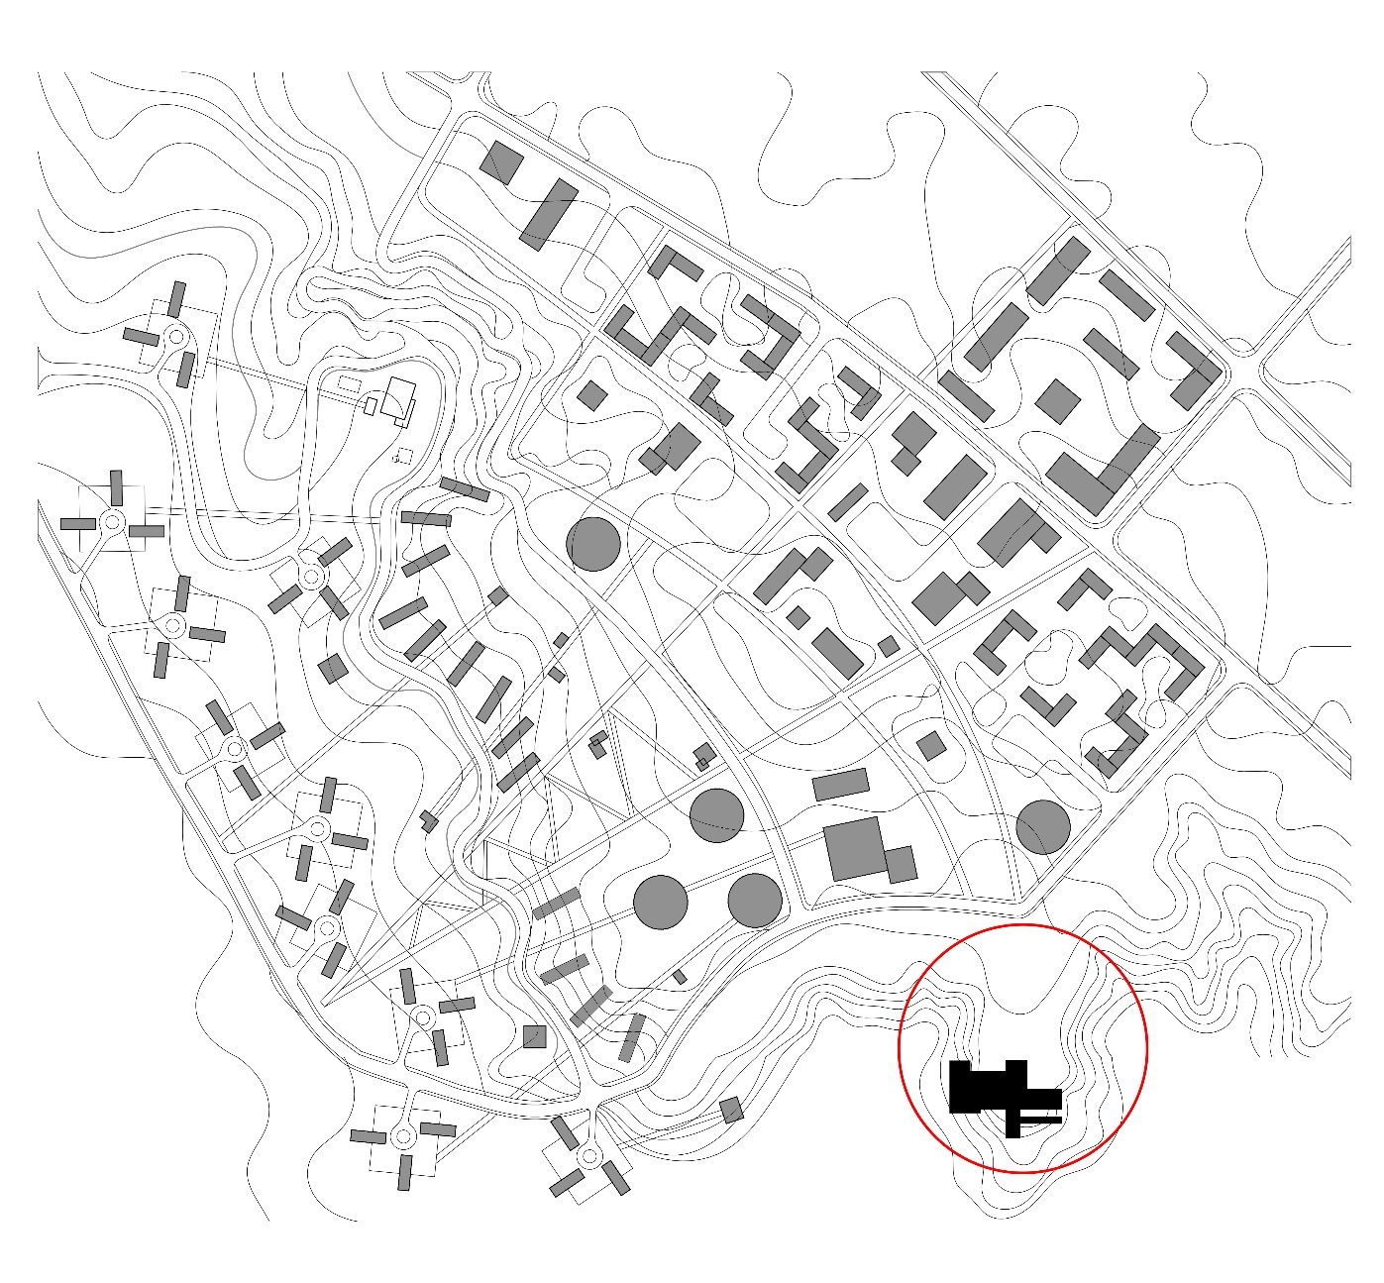
Ситуаційний план

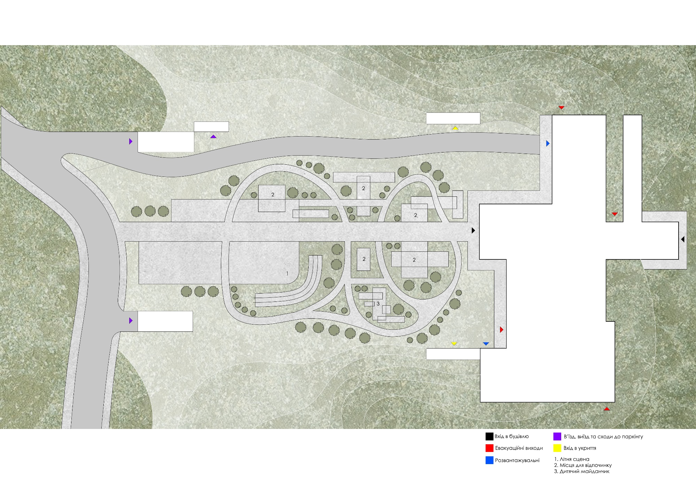
Генплан

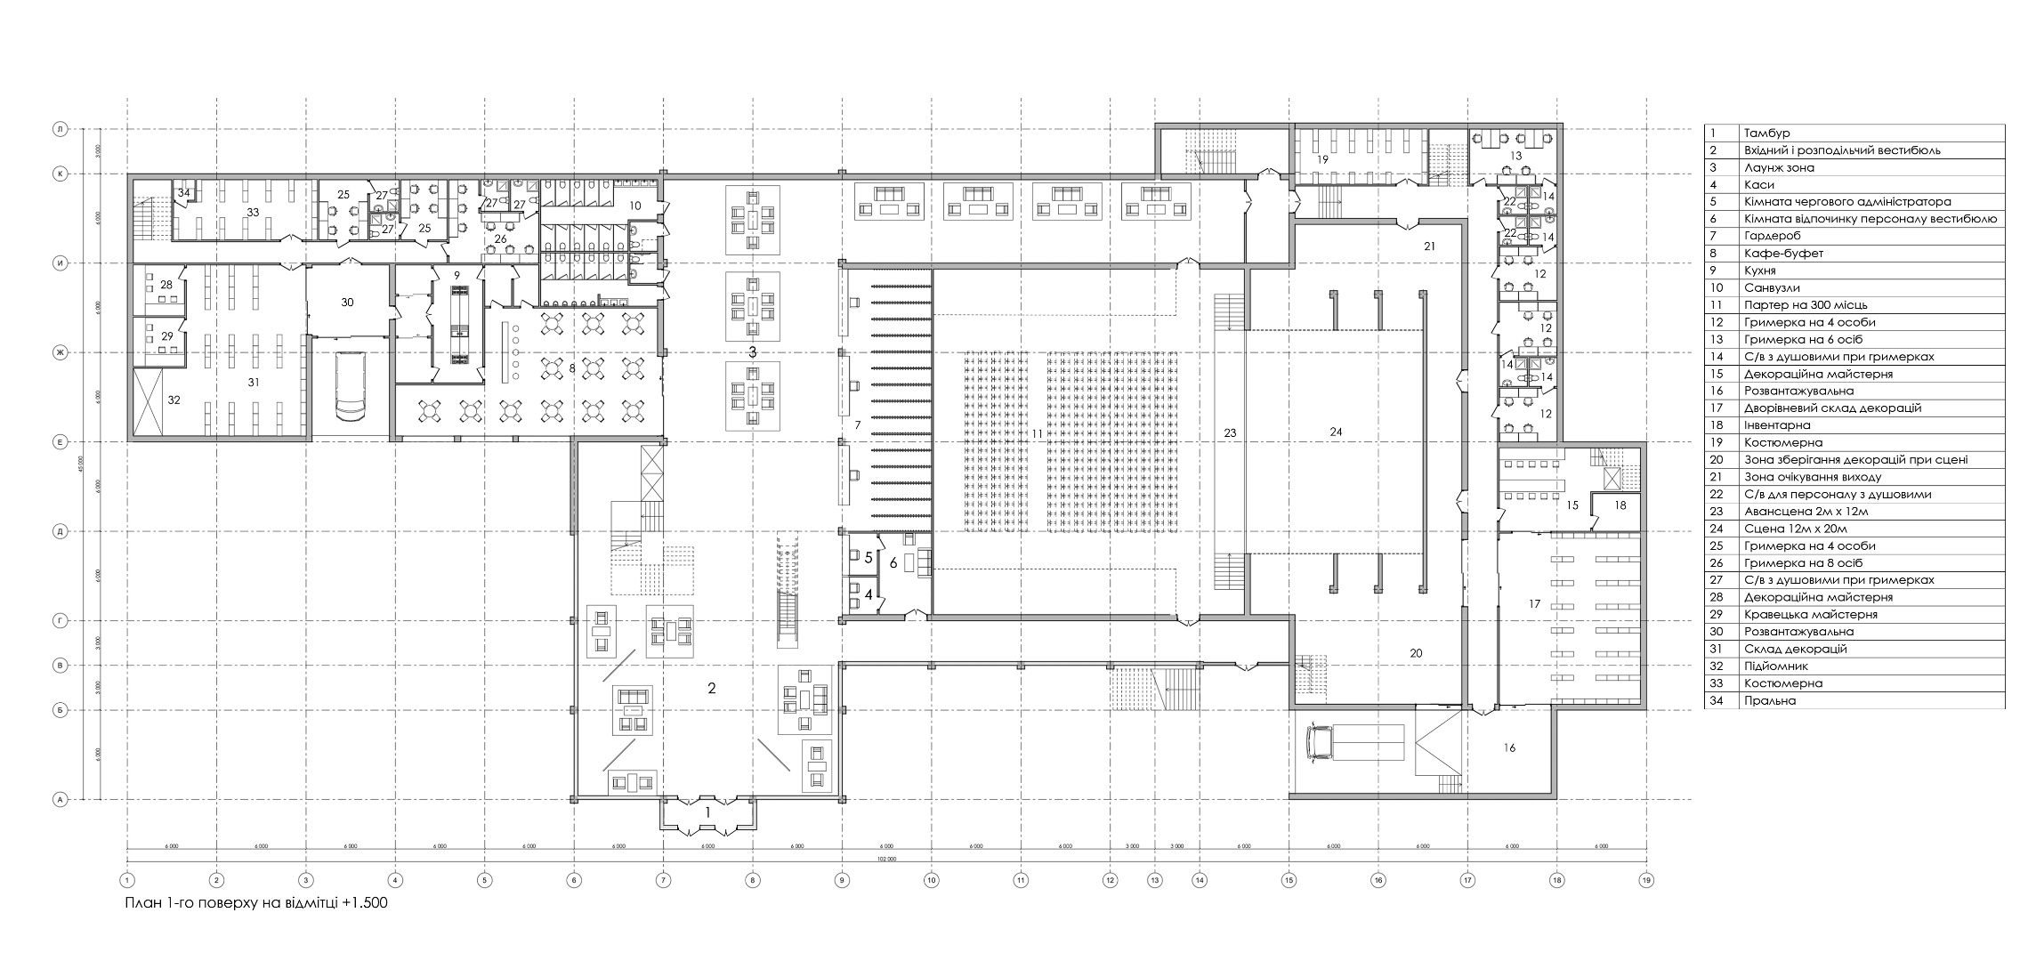
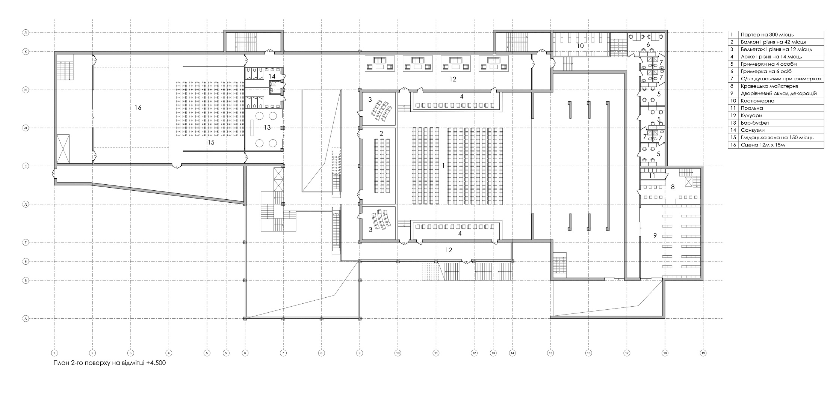
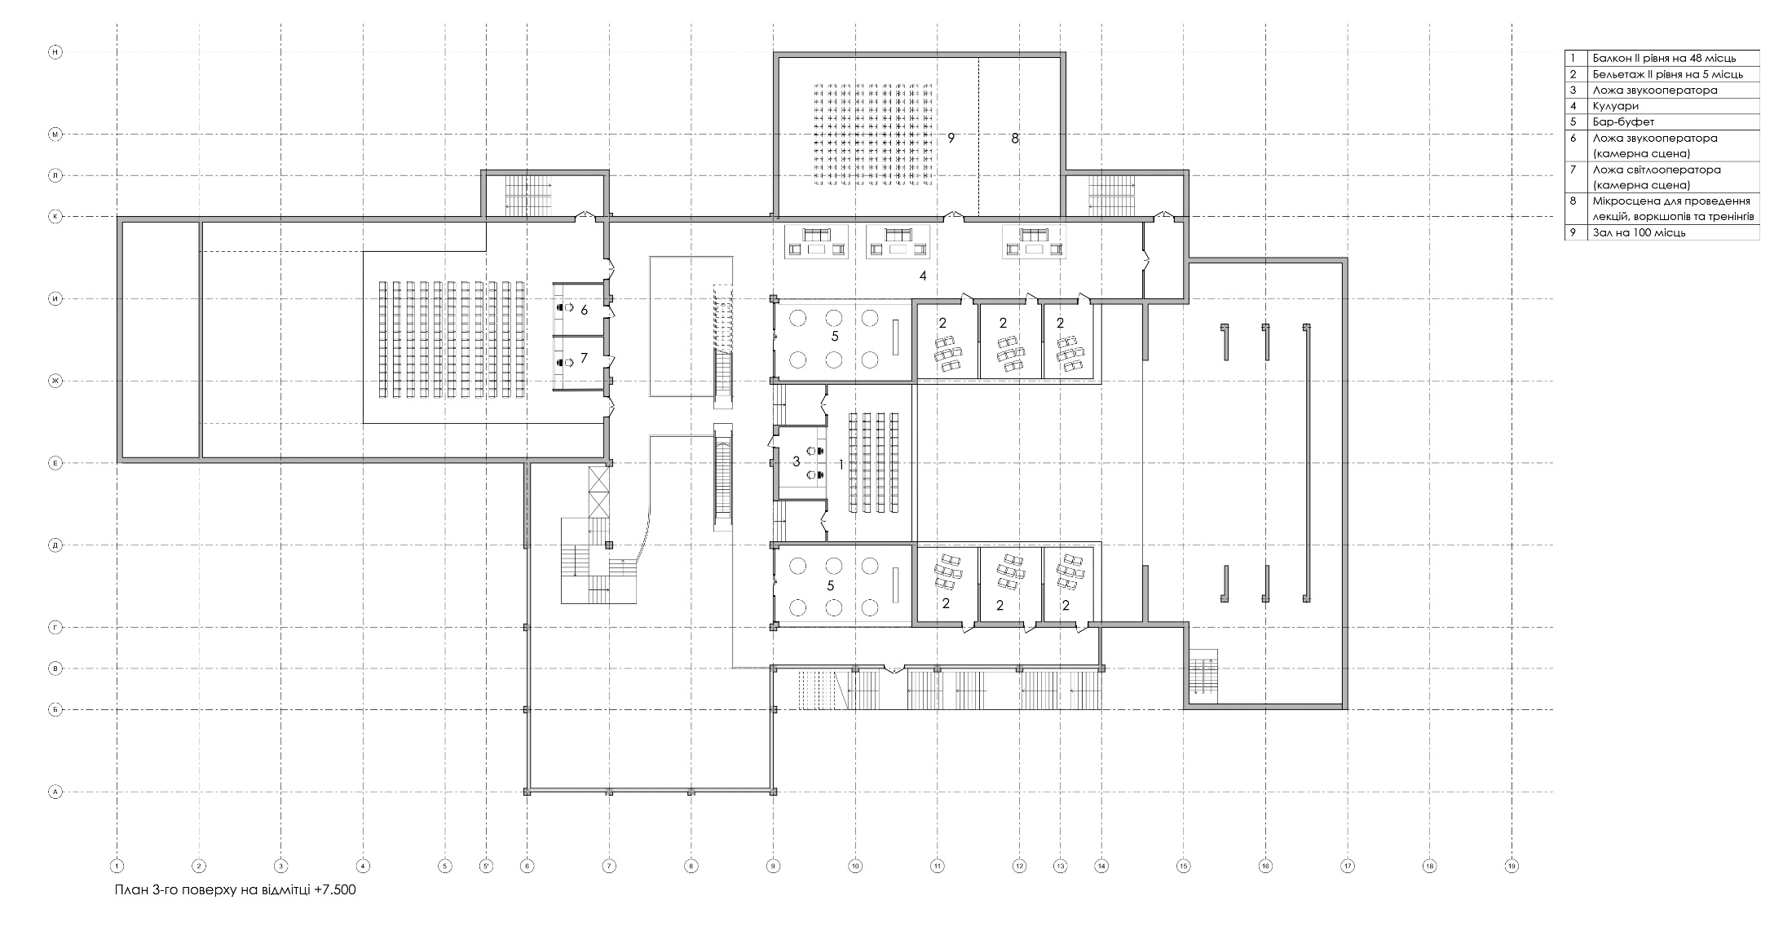
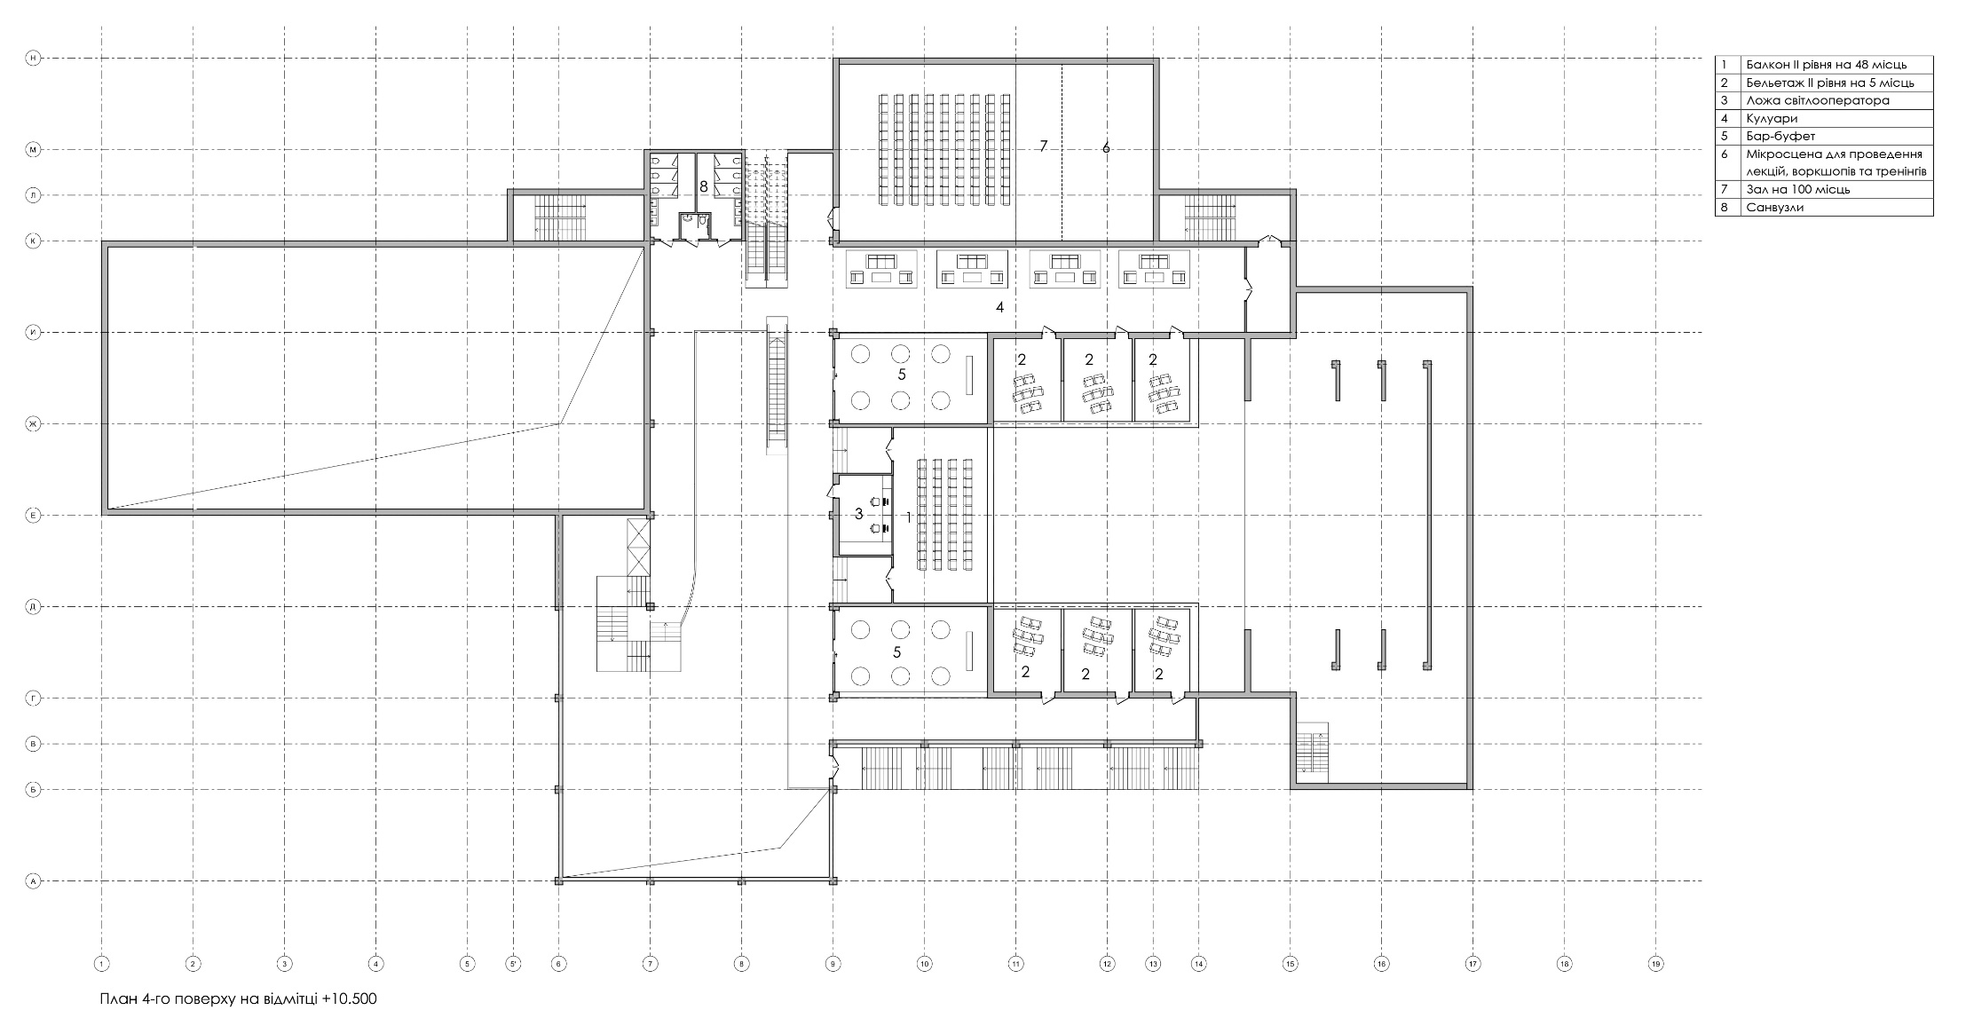
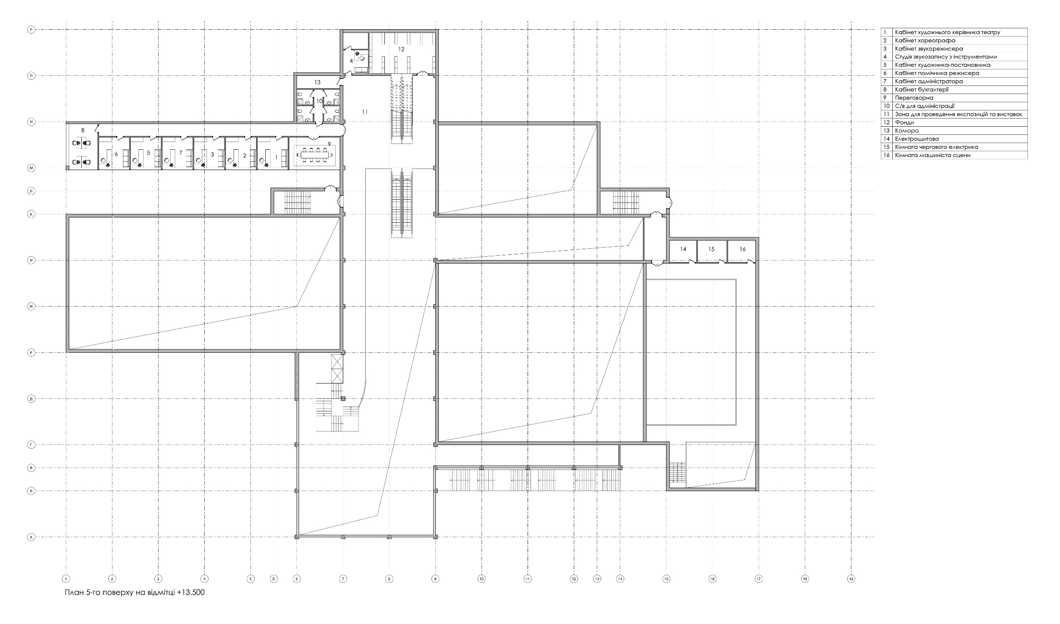
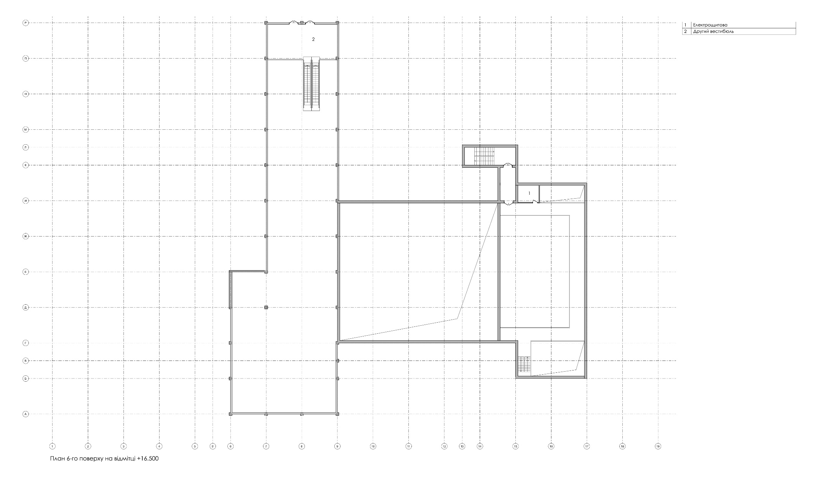

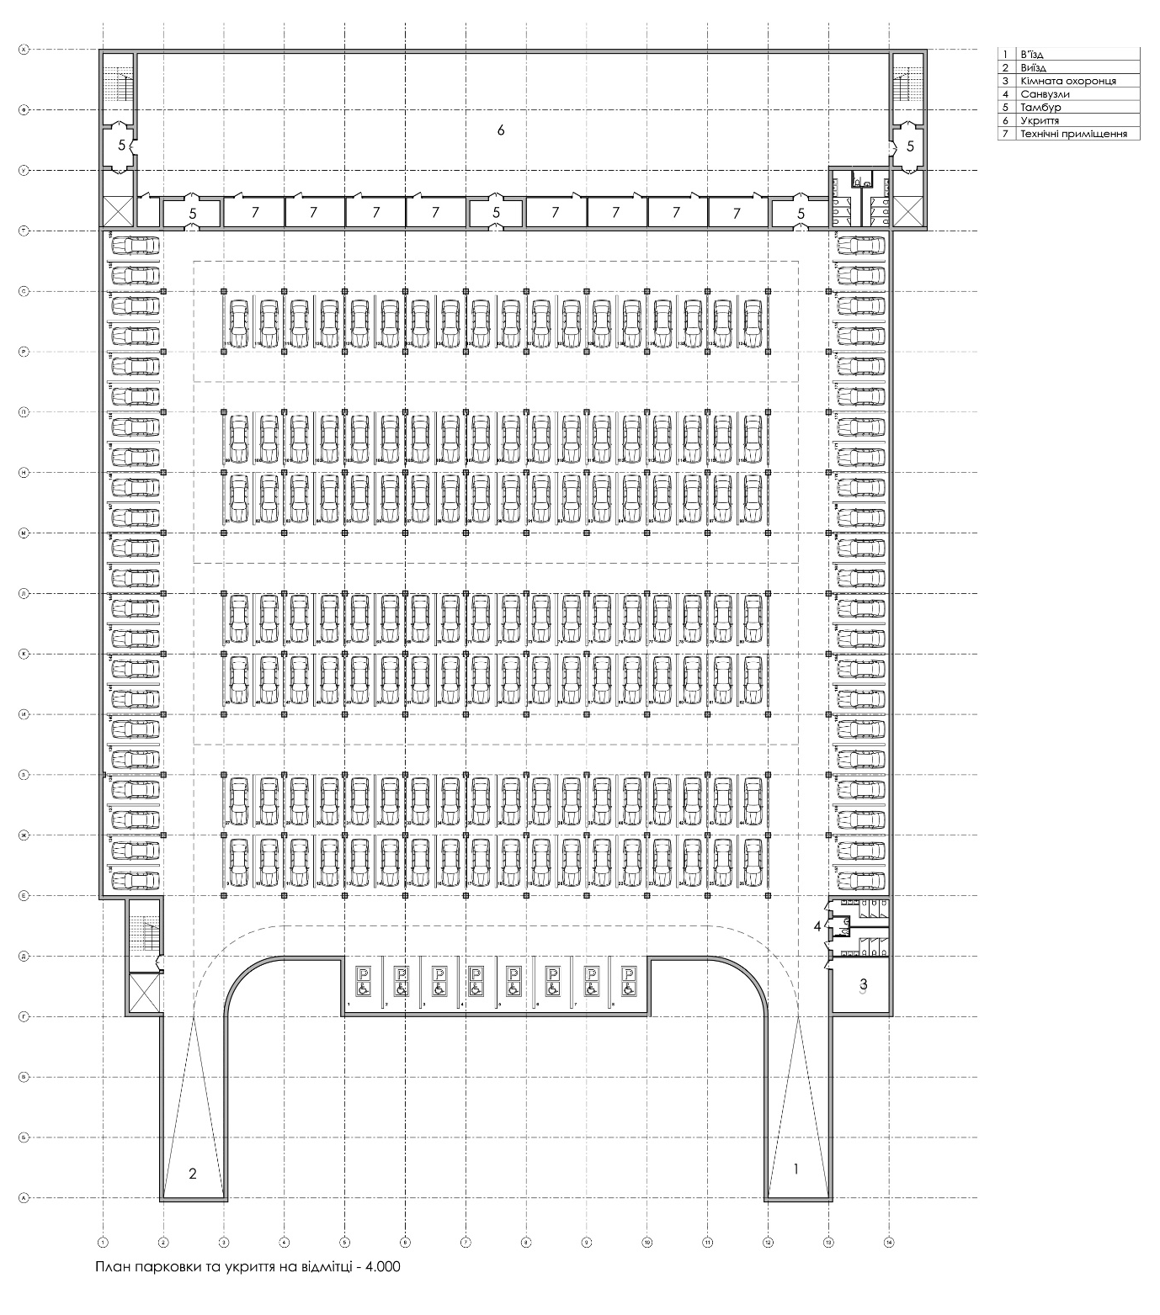

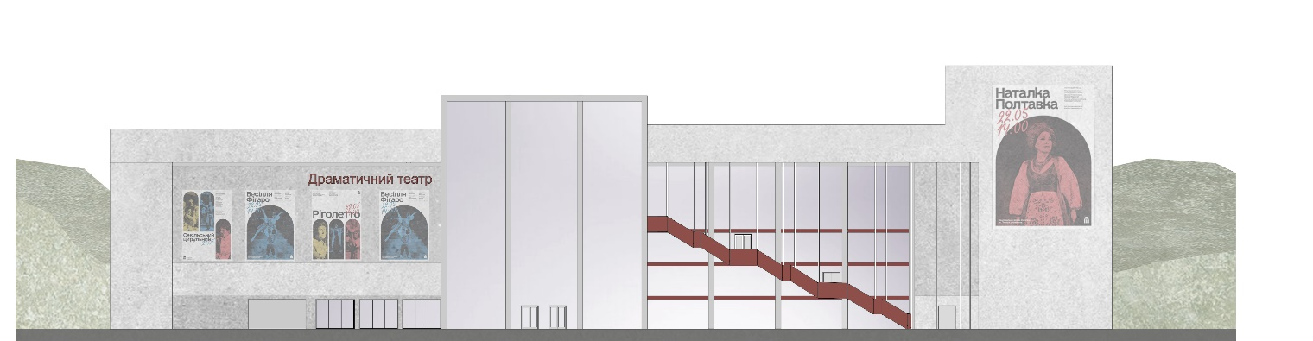
Фасад головний

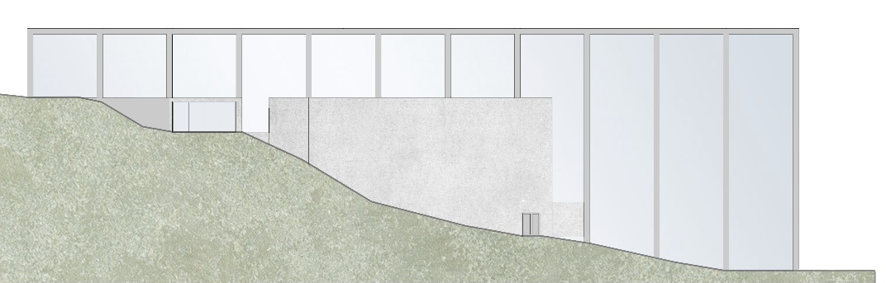
Фасад бічний

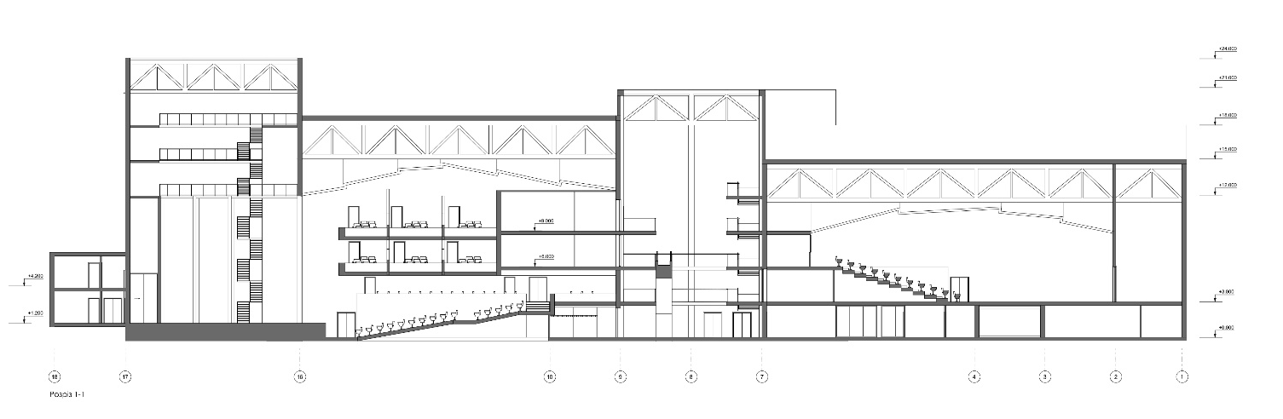
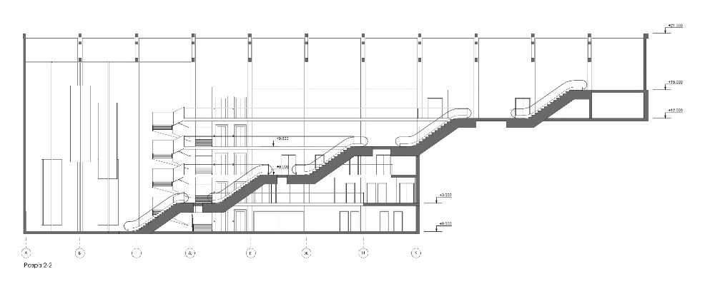

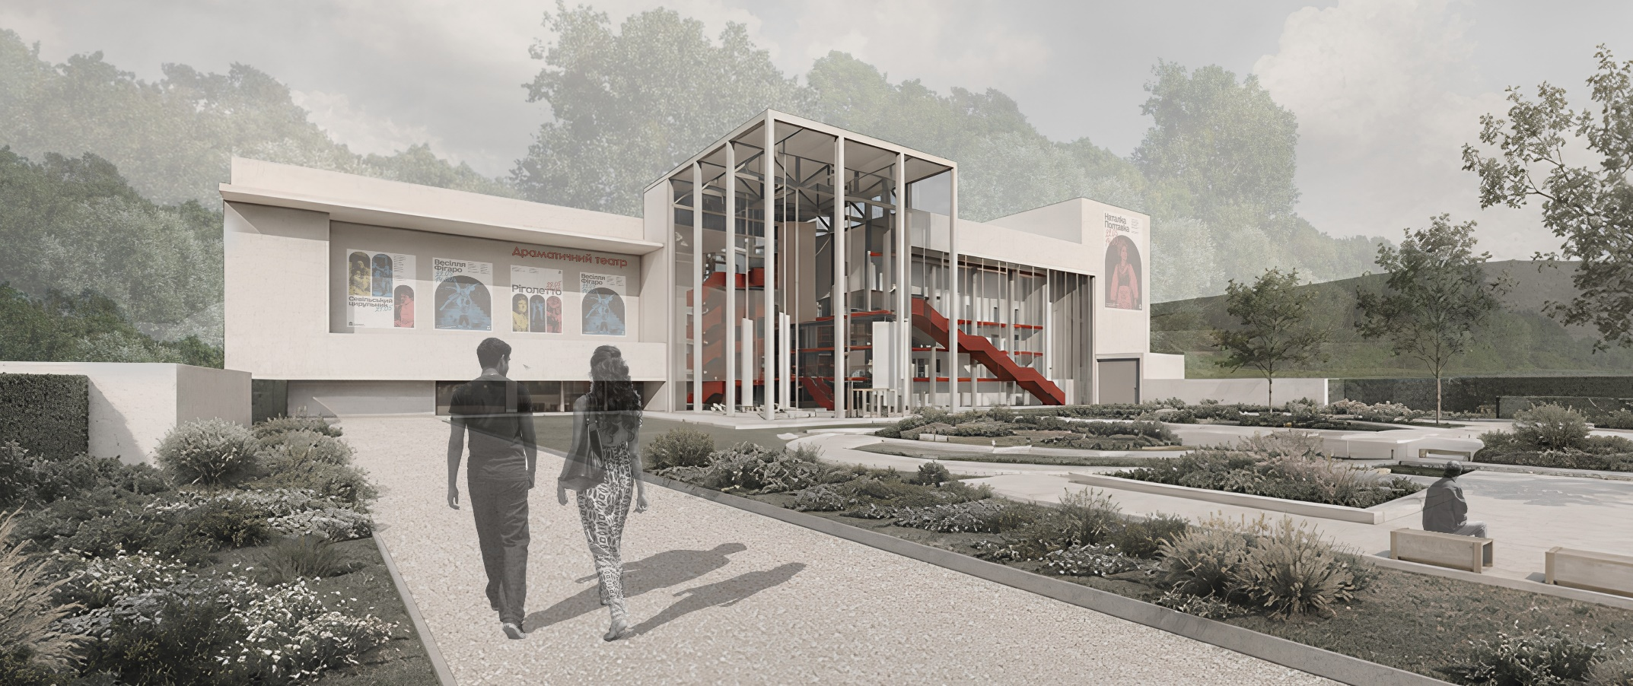
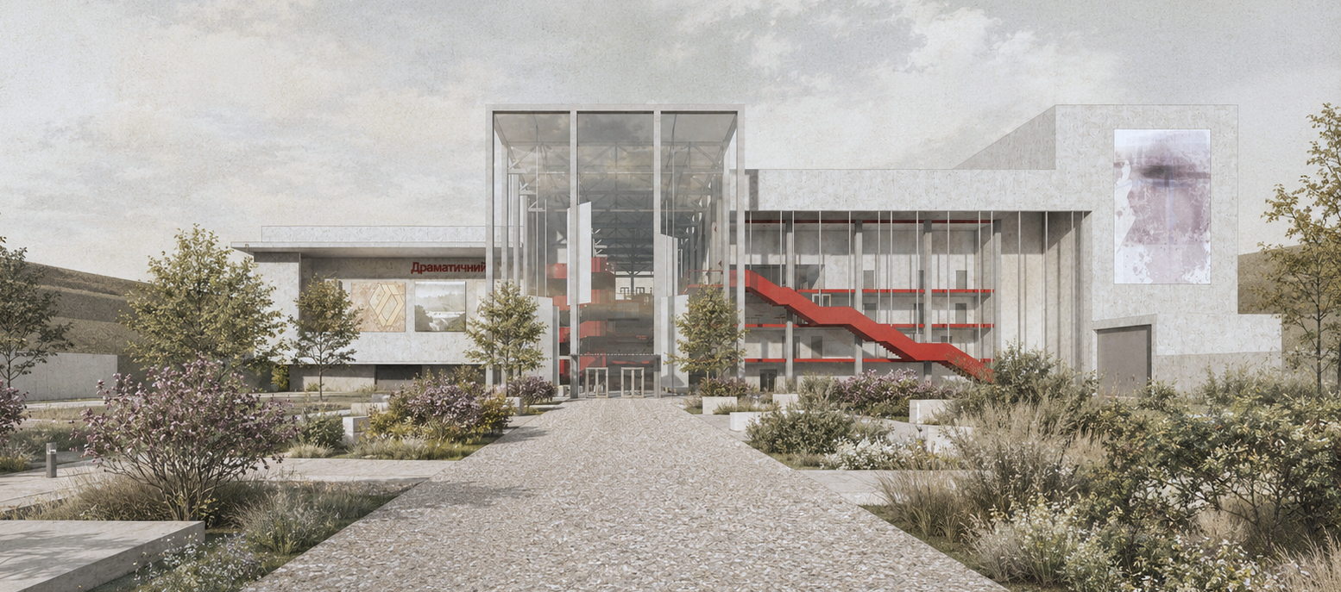

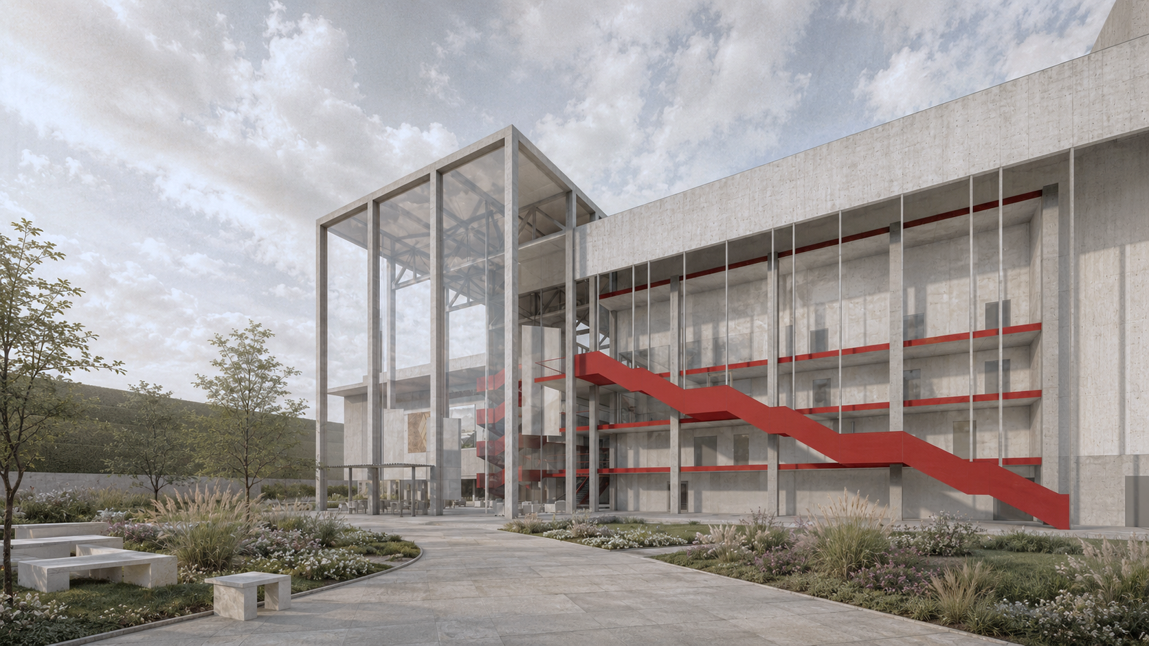
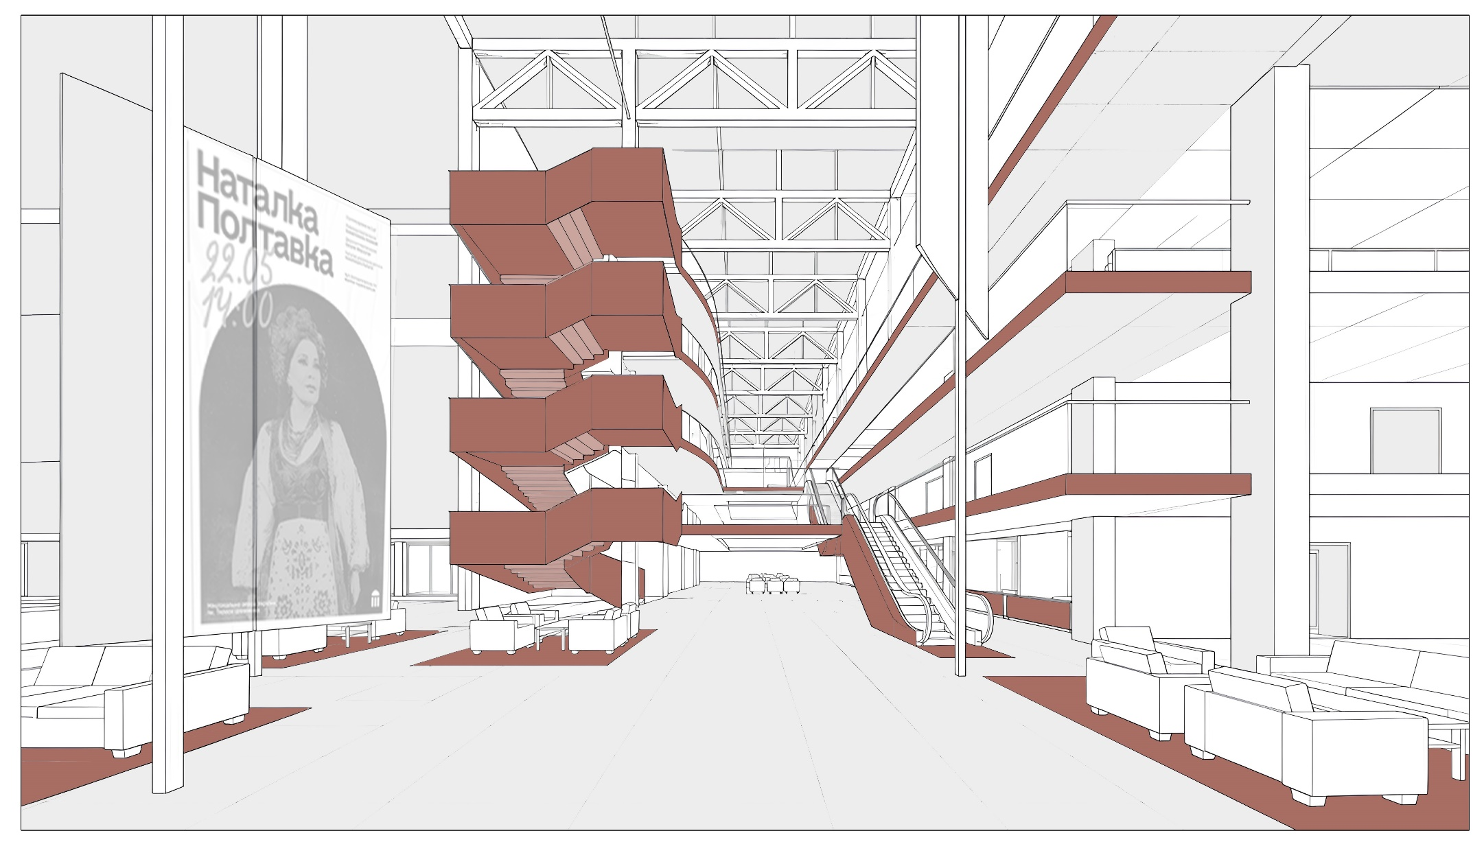
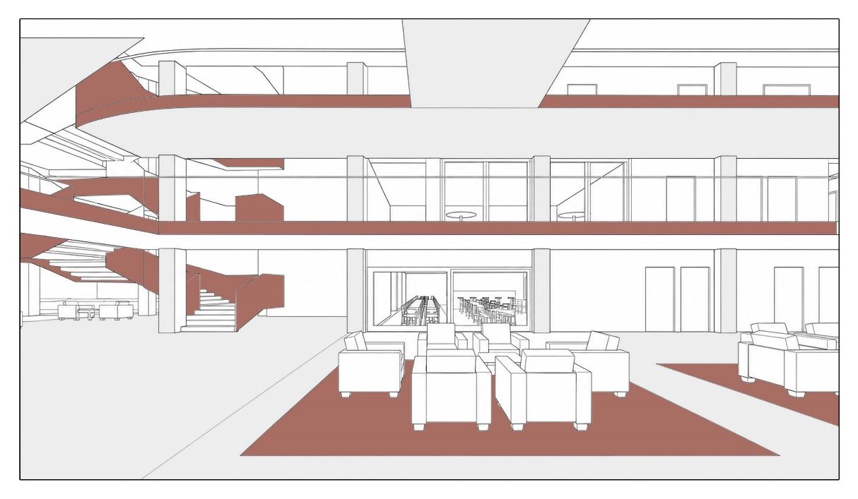
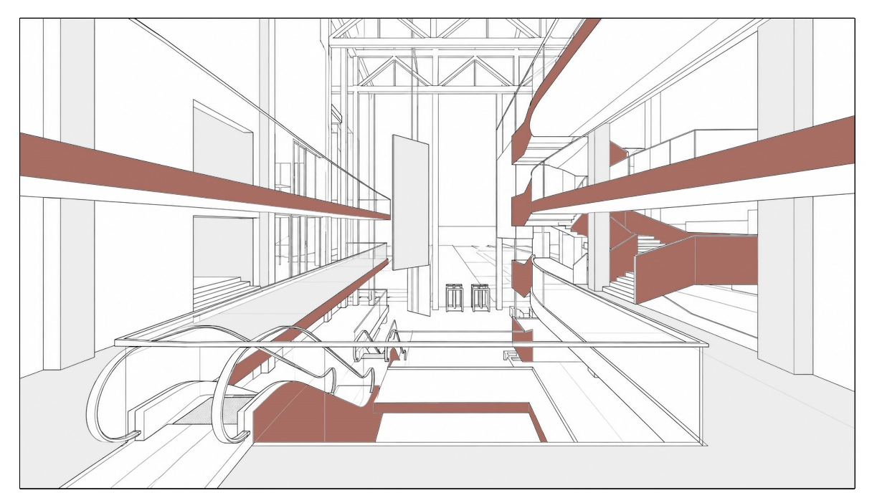
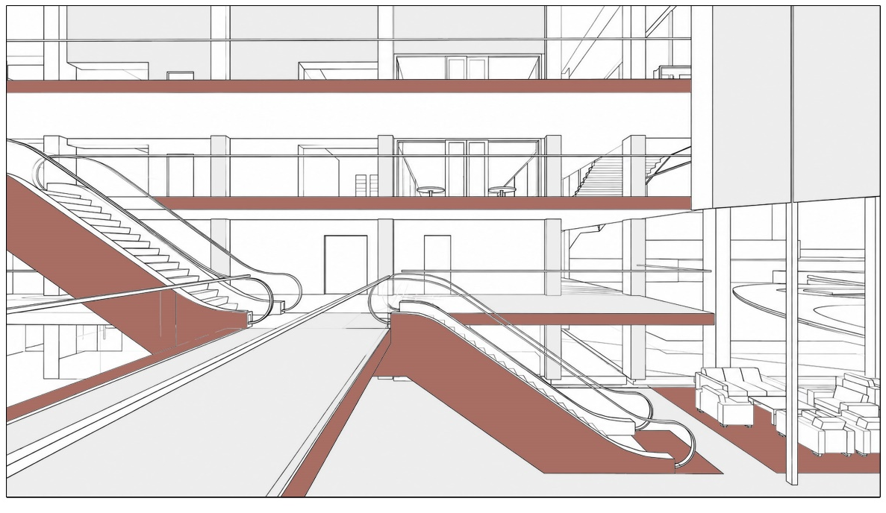

СПИСОК ВИКОРИСТАНИХ ДЖЕРЕЛ

1. ДБН В.2.2-16:2019 «Будинки i споруди. Культурно-видовищні та дозвіллєві заклади»
2. ДБН В.2.2-9:2018 «Громадські будинки та споруди. Основні положення»
3. ДБН Б.2.2-12:2019 «Планування і забудова територій»
4. ДБН В.1.1.7:2021 «Пожежна безпека»
5. ДБН В.2.2-40:2018 «Інклюзивність будівель і споруд»

